关于变更陈俊秀、翁庆连-粤（2017）中山市不动产权第0088109、0088110号用地规划条件公示的通告

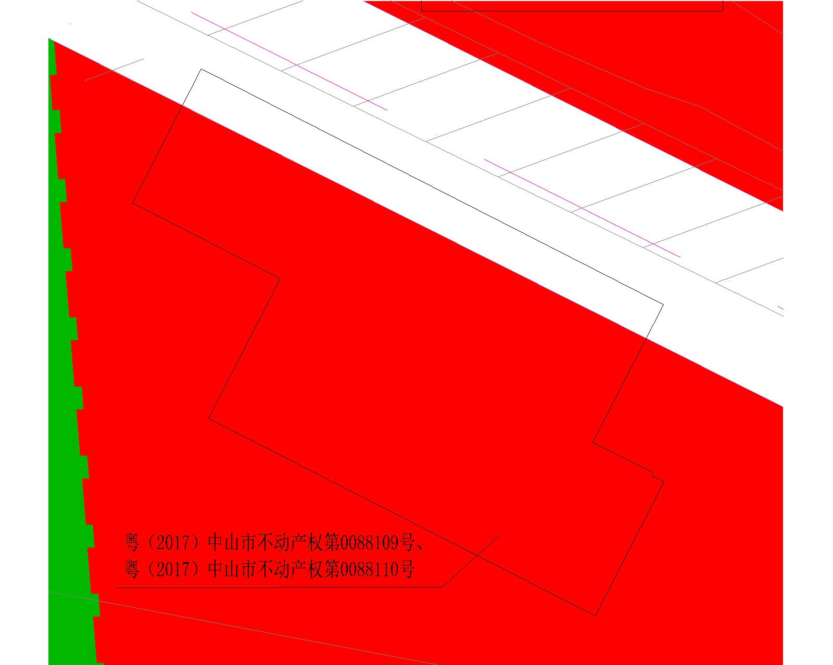
用地位置示意图
不动产权证号粤（2017）中山市不动产权第0088109号、粤（2017）中山市不动产权第0088110号用地位于中山市阜沙镇牛角村，使用权面积为2753.3平方米，使用权类型为国有出让，用途为商业服务业，土地使用权人为陈俊秀、翁庆连，现土地使用权人申请变更该宗用地规划条件，我局已受理其申请，根据公开、公平、公正原则，现对该宗地规划条件变更进行公示，公示如下：
- 变更前用地规划条件
该用地为国有出让用地，出让合同无约定容积率指标。
- 变更后用地规划条件
用地性质：商业金融业用地兼二类居住用地
容积率：3.0
建筑密度：40%
绿地率：25%
建筑限高：35米。
根据《中华人民共和国城乡规划法》相关规定，现将该事项予以公示，公示时间为本通告发布之日起的十日内。在公示期内如对上述事项有意见或建议，请使用真实姓名及联系方式，以书面形式反馈到以下地址：中山市小榄镇民安中路138号中山市自然资源局第二分局，逾期视为无异议。
联系人：吴先生，联系电话：23450335

